O7 ผลการปฏิบัติงานของแต่ละสายงาน
ประจำเดือน พฤศจิกายน 2567

ข้อมูล ณ วันที่ 30 พฤศจิกายน 2567
งานอำนวยการ
เมื่อวันที่ 20 พฤศจิกายน 2567 เวลา 10.00 น. พ.ต.อ.พีระศักดิ์ สุทธิสวรรค์ ผกก.สภ.หนองบัว เป็นประธานการประชุมบริหารประจำเดือน พฤศจิกายน 2567 ณ ห้องประชุม สภ.หนองบัว ได้ประชุมชี้แจงข้อราชการ เน้นย้ำ กำชับการปฏิบัติตามนโยบายและข้อสั่งการของผู้บังคับบัญชาระดับ ตร., ภ.6, ภ.จว.นครสวรรค์
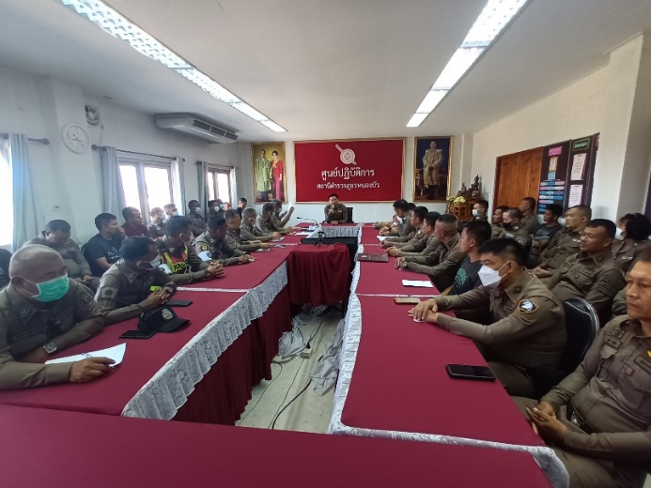

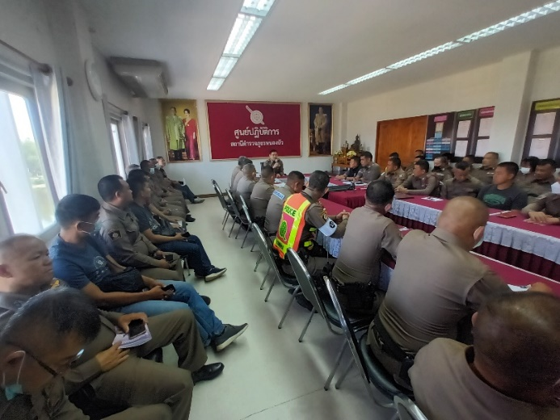

เมื่อวันที่ 2 พฤศจิกายน 2567 เวลา 06.00 น. ภายใต้การอำนวยการของ พ.ต.อ.พีระศักดิ์ สุทธิสวรรค์ สั่งการให้ข้าราชการตำรวจ สภ.หนองบัว ชุดจิตอาสาและเจ้าหน้าที่ตำรวจจราจร ร่วมกับฝ่ายปกครอง และเจ้าหน้าที่ป้องกันและบรรเทาสาธารณภัย ทำกิจกรรมจิตอาสาอำนวยความสะดวกการจราจร “โครงการเดิน วิ่ง ปั่น ป้องกันอัมพาต” ณ เทศบาลตำบลหนองบัว อ.หนองบัว จว.นครสวรรค์
